LABORATORIO 05
Comunicación Serial UART: Interfaz entre MCU y PC

Objetivo: Establecer comunicación bidireccional UART entre un microcontrolador y una PC, enviando datos estructurados y procesando comandos recibidos desde el monitor serial.
Materiales:
• Arduino UNO/Nano o ESP32 DevKit
• Cable USB
• Arduino IDE 2.x instalado
• Monitor serial integrado en Arduino IDE (Ctrl+Shift+M)
• Opcional: PuTTY o Termite para comunicación serial avanzada
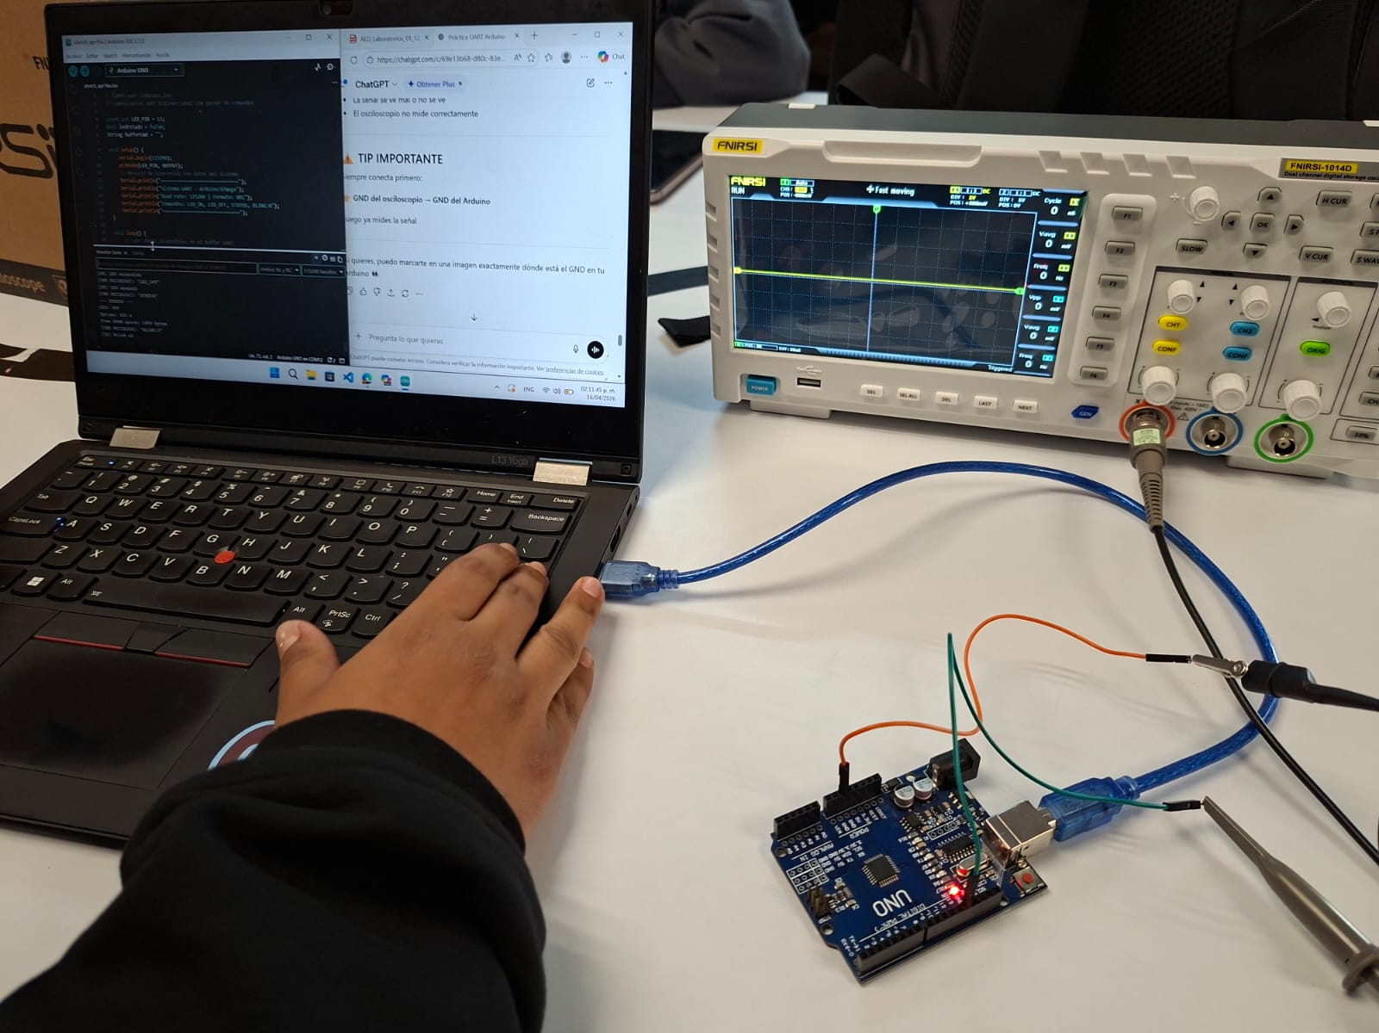

PREGUNTAS DE REFLEXION Y REPORTE
¿Cuántos bits se transmiten por carácter en formato 8N1 a 115200 bps?
Es 1 bit de inicio, 8 de datos y 1 bit de alto, tenemos como total 10 bits por carácter.
¿Cuánto tiempo tarda en transmitirse la cadena 'LED_ON' completa?
• ¿Qué ocurre si el Arduino está configurado a 115200 bps pero el monitor serial está a 9600 bps? Prueba este escenario y describe el comportamiento.
• ¿Por qué se usa un buffer de String para acumular los caracteres del comando en lugar de procesar cada byte individualmente al recibirlo?
• El comando 'BLINK:N' usa delay() dentro del procesador de comandos. ¿Qué problema tiene esto? ¿Como rediseñarías el sistema para que el Arduino pueda recibir otros comandos mientras parpadea?
• ¿Como extenderías el protocolo para que el Arduino envíe datos de sensor cada 2 segundos Y al mismo tiempo procese comandos entrantes? Describe la arquitectura del firmware.

